

Instruções:
1- Escreva seu nome de forma LEGÍVEL na folha do cartão de respostas.

2- Analise sua resposta. Ela faz sentido? Isso poderá ajudá-lo a encontrar erros.

3- A não ser que seja instruído de forma diferente, assinale apenas uma das alterna- tivas de cada questão.

4- A prova consiste em 15 questões objetivas de múltipla escolha.

5- Marque as respostas das questões no CARTÃO RESPOSTA preenchendo integral- mente o círculo (com caneta) referente a sua resposta.

6- A prova deverá ser feita em até 2 horas, portanto seja objetivo nas suas respostas.

7- É permitido o uso de calculadora científica simples, sem conectividade e sem gráficos.

8- Não é permitido portar celular (mesmo que desligado) durante a prova. O(A) estudante flagrado(a) com o aparelho terá a prova recolhida e ficará com nota zero neste exame.

----------------------------------------------------------------------------------------------------------------------------------------------

Formulário - Física 2
- Constantes: a não ser que seja instruído de forma diferente, use

; ; 



- Fórmulas e leis físicas



; ; ; ;

; 

; ; ;

; ; $ε=-\frac{dΦ_{B}}{dt}$; $ε=LvB$;

;


ω=2πf

1ª questão - A figura mostra quatro cargas pontuais nos vértices de um quadrado. As duas cargas q são fixas e as duas cargas Q são livres para se mover. As cargas Q ficarão em equilíbrio se a razão Q/q for igual a
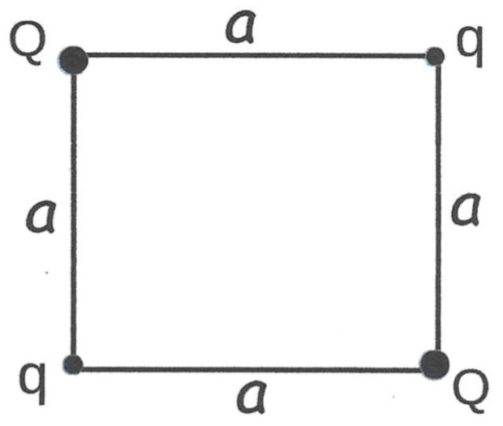

A) 1
B) -1
C) 2$\sqrt{2}$
D) -2$\sqrt{2}$
E) -2

2ª questão - Um cilindro muito longo, de raio R, tem densidade volumétrica de carga constante ρ. O módulo do campo elétrico a uma distância r do eixo do cilindro é
A) E = ρr/ε₀ se r < R e E = ρR/(ε₀r) se r ≥ R
B) E = ρr/(2ε₀) para todo r
C) E = ρr/(2ε₀) se r<R e E = ρR²/(2ε₀r) se r≥R
D) E = ρR²/(2ε₀r) para todo r
E) E = ρr²/ε₀ se r < R e E = ρR³/(ε₀r) se r ≥ R

3ª questão - Uma bobina retangular condutora de corrente é colocada em um campo magnético uniforme. A magnitude do torque na bobina não depende de qual das seguintes quantidades?
A) a magnitude da corrente na bobina
B) a direção da corrente na bobina
C) o comprimento dos lados da bobina
D) a área da bobina
E) a orientação da bobina
4ª questão - Considere os dois fios ilustrados na figura abaixo: um fio de comprimento L e um fio infinito, ambos muito finos e carregados negativamente. A densidade linear de carga - λ é a mesma para os dois fios. As setas representam as linhas de campo em cada caso. Para cada um dos fios calculamos o fluxo de campo elétrico através das superfícies S (idênticas nos dois casos). Podemos afirmar que
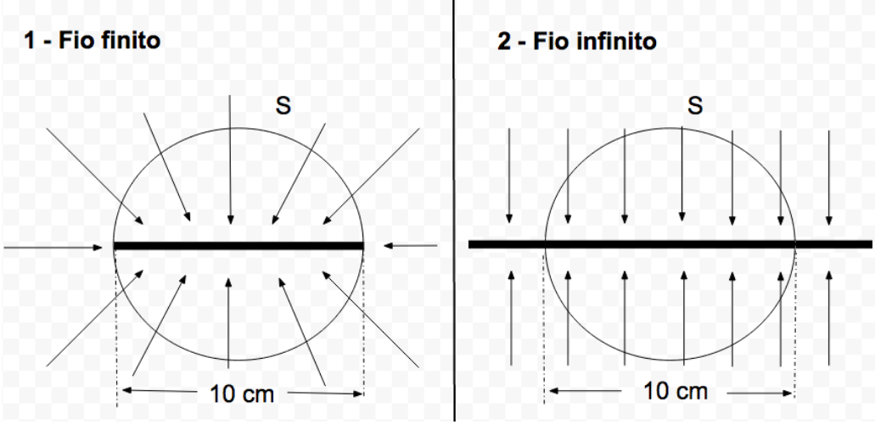
A) Os fluxos são negativos nos dois casos, mas o fluxo no caso 1 é maior que o fluxo no caso 2.
B) Os fluxos são negativos nos dois casos, mas o fluxo no caso 2 é maior que o fluxo no caso 1.
C) Os fluxos são nulos nos dois casos.
D) Os fluxos são positivos e iguais nos dois casos.
E) Os fluxos são negativos e iguais nos dois casos.

5ª questão - Um fio cilíndrico tem resistência R e resistividade ρ. Se o comprimento deste fio bem como seu diâmetro forem ambos reduzidos à metade, quais serão, respectivamente, a resistência R’ e a resistividade ρ’ do fio resultante?

A) R’=R e ρ’= ρ
B) R’=2R e ρ’= ρ/2
C) R’= 4R e ρ’= 4ρ
D) R’=R/2 e ρ’= ρ/2
E) R’=2R e ρ’=ρ

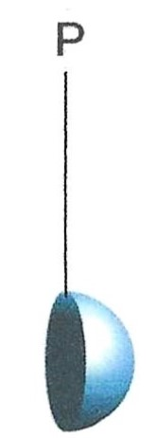
6ª questão - Um hemisfério tem carga de 4,0 nC uniformemente distribuída pelo seu volume. O ponto P está a uma distância de 15 cm do centro de curvatura do hemisfério. Qual é o potencial elétrico no ponto P? Dica: imagine o hemisfério completado com outro hemisfério igual para formar uma esfera.

A) 240 V
B) 120 V
C) 1,60 kV
D) 1,60 mV
E) 240 mV

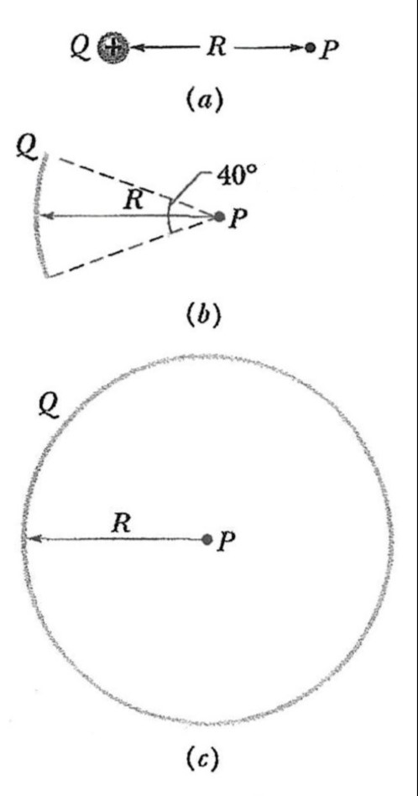
7ª questão - Na situação (a) da figura, o ponto P está a uma distância R da partícula com carga elétrica Q. Na situação (b), a mesma carga Q está uniformemente distribuída ao longo de uma arco de circunferência de raio R que subentende o ângulo de 40º. Na situação (c), a carga Q está uniformemente distribuída ao longo de uma circunferência de raio R. Sejam V_{a}, V_{b} e V_{c} os potenciais elétricos no ponto P em cada uma das situações. É correto afirmar que

A) V_{a} = V_{b}/9 = V_{c}/2π
B) V_{a} = 9V_{b} = 2πV_{c}
C) V_{a} = V_{b} = V_{c}
D) V_{a} = V_{b}/9 = 2πV_{c}/9
E) V_{a} = 9V_{b}/2π = V_{c}/2π

8ª questão - A figura mostra dois circuitos com um capacitor carregado que é descarregado através de um resistor quando a chave é fechada. Na figura (a), R₁=20,0 Ω e C₁=5,00 μF. Na figura (b), R₂ = 10,0 Ω e C₂ = 8,00 μF. A razão entre as cargas iniciais dos dois capacitores é Q₀₂/Q₀₁=1,5. No instante t = 0 ambas as chaves são fechadas. Em que instante os dois capacitores têm a mesma carga?
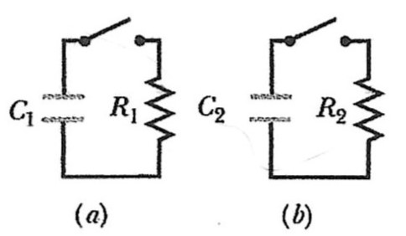
A) 0,20 X 10⁻⁴ s
B) 1,62 X 10⁻⁴ s
C) 1,80 X 10⁻⁴ s
D) 2,70 X 10⁻⁴ s
E) 0,30 X 10⁻⁴ s

9ª questão - Uma partícula com carga - 5,0 C inicialmente se move com v = (1,0 i + 7,0 j) m/s. Se encontrar um campo magnético B = 10,0 k T, qual vetor força magnética atuará sobre a partícula?
A) (-350,0 i + 50,0 j) N
B) (-350,0 i - 50,0 j) N
C) (350,0 i + 50,0 j) N
D) (350,0 i - 50,0 j) N
E) (50,0 i - 350,0 j) N

10ª questão - A força eletromotriz e a resistência interna de uma bateria são as mostradas na figura ao lado. Se uma corrente de 8.3 A sai da bateria quando conectada a ela está um resistor R, qual é a potência dissipada pelo resistor R?
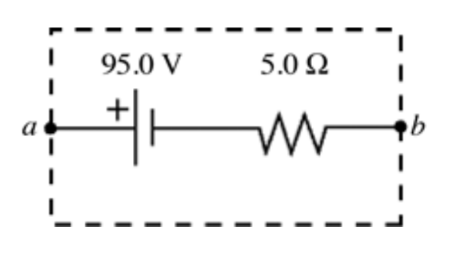

A) 440 W
B) 700 W
C) 620 W
D) 530 W
E) 790 W

11ª questão - A figura mostra duas cargas negativas sobre uma linha reta, separadas por uma distância d. As cargas são livres para se mover, mas uma terceira carga é posta sobre a linha reta de tal modo que todas as cargas ficam em equilíbrio. A terceira carga é
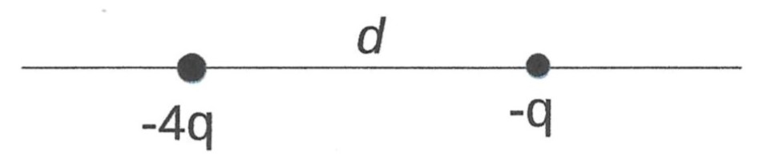

A) Negativa e está à esquerda de -4q.
B) Positiva e está à esquerda de -4q.
C) Positiva e está à direita de -q.
D) Negativa e está entre -4q e -q.
E) Positiva e está entre -4q e -q.

12ª questão - Uma espira circular condutora é posta numa região em que há um campo magnético perpendicular ao plano da espira. Qual das seguintes ações não produzirá uma corrente induzida na espira?
A) Girar a espira em torno de um eixo que passa pelo seu centro e é paralelo ao campo magnético.
B) Aumentar a intensidade do campo magnético.
C) Diminuir a área da espira.
D) Diminuir a intensidade do campo magnético.
E) Girar a espira em torno de um eixo que passa pelo seu centro e é perpendicular ao campo magnético.

13ª questão - Um resistor é conectado a um gerador de força eletromotriz (fem) alternada. Considere as afirmações abaixo sobre: (a) a diferença de fase entre a corrente e a fem; (b) a potência média dissipada no resistor quando a frequência do gerador diminui. Qual das seguintes opções é verdadeira?
A) (a) é zero; (b) potência média dissipada diminui
B) (a) é zero; (b) potência média dissipada aumenta
C) (a) é zero; (b) potência média dissipada não muda
D) (a) corrente adiantada de π/2 radianos; (b) potência média dissipada não muda
E) (a) corrente atrasada de π/2 radianos; (b) a potência média dissipada não muda

14ª questão - O desenho ao lado ilustra uma casca esférica condutora neutra com uma carga -q em seu interior. A carga está posicionada fora do centro de simetria da casca esférica e o sistema se encontra em equilíbrio. Marque a opção que melhor ilustra o diagrama de linhas de campo elétrico deste sistema.
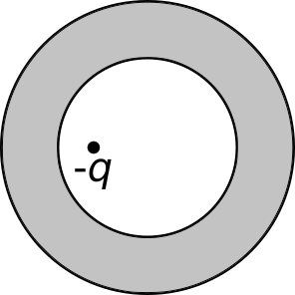

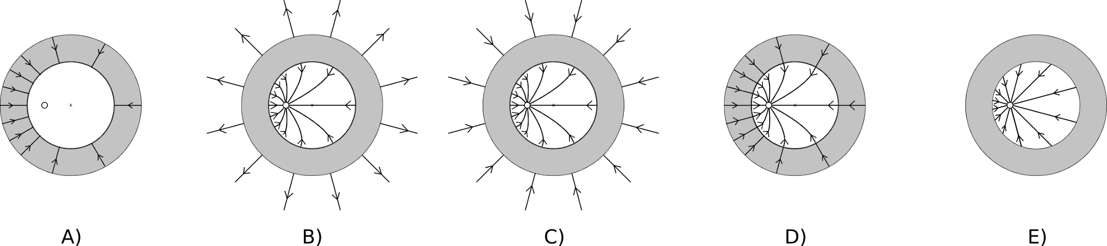

- B)

C) D)

E)

15ª questão - Uma espira retangular rígida, que mede 0,30 m por 0,40 m, carrega uma corrente de 5,5 A, como mostra a figura. Um campo magnético externo uniforme de magnitude 2,9 T na direção x negativo está presente. O segmento CD está no plano xz e forma um ângulo de 35° com o eixo z, como mostrado. Encontre a magnitude do torque externo necessário para manter o loop em equilíbrio estático.
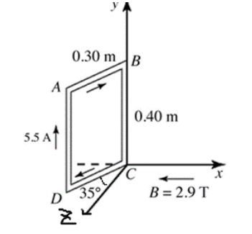
A) 1,6 N.m , na direção z
B) 1,6 N.m , na direção y
C) 1,1 N.m, na direção y
D) 1,0 N.m, na direção z
E) 1,1 N.m, na direção z

--- --- —--- Fim da prova — --- --- —



